第5５回水道実務指導者研究集会 開催案内
主 催：全 国 簡 易 水 道 協 議 会
後 援：国土交通省・環境省 (申請中)

■テ ― マ 「水道事業の未来に向けて」

■目 的 水道行政並びに水道事業体において指導的立場にある担当者を主な対象として毎年開催し、中小規模水道事業の充実発展に資する。

■日 時 令和７年2月１８日（火）・１９日（水）／２日間

■会 場 東京都千代田区永田町1-11-35全国町村会館(本館)２階
「多目的ホール」TEL 03－3581－0471(代表) 定員１8０名

■対 象 水道行政並びに水道事業において指導的立場にある実務担当者等
①都道府県及び市町村等の水道担当者 ／ ②賛助会員、その他

■参 加 費 上記 ①１3,2００円 ／ ②１6,5００円 （消費税込み）
※お支払いは振込のみとなります。令和７年2月1０日（月）までに、申し込み後の自動返信メールに記載の口座宛にご送金ください。請求書は送付いたしませんので、必要の方はご連絡ください。なお、振込手数料は申込者の負担となります。
※参加費にはお弁当・飲物を含みます。お弁当・飲物が不要の場合でも参加費は変わりません。 またお弁当のお持ち込みはできません。

■申 込 先 全国簡易水道協議会ホームページ 講習会参加申込フォーム
http://www.kansuikyo.com/
問 合 先 TEL 03-3581-3751

■締 切 令和６年2月４日（火） ※定員（１8０名）に達し次第、締め切らせて頂きます。

■そ の 他 (1)お申込み後、欠席となる場合は必ず締切日までに御連絡下さい。
(2)受講修了者には「修了証書」を発行いたします。
(3)本講座の修了者には「水道施設管理技士制度」資格取得の際、１ポイント換算されます。

■開催内容及び日程
[１日目 2月１８日（火）] 受付開始は10：00～
時 間 | 講演内容 | 講 師
10:55～11:00 | 開会挨拶 | 全国簡易水道協議会  事務局長 小平 鉄雄
11:00～12:00  （60分間） | 【基調講演】  水道行政の動向 | 国土交通省水管理・国土保全局  水道事業課長 筒井 誠二
12:00～13:00 | 昼 食
13:00～14:20  （80分間） | 小規模水道・水供給システムの維持管理に関する考察 | 国立保健医療科学院生活環境研究部  上席主任研究官 浅見 真理
14:20～14:30 | 休 憩
14:30～15:50  （80分間） | 給水装置と工事の改善に向けた取り組み ―過去の震災での給水装置被害と耐震性評価、給水工事のデジタル化― | 公益財団法人給水工事技術振興財団  専務理事 石飛 博之

[２日目 2月１９日（水）]
時 間 | 講演内容 | 講 師
9:30～11:00  （90分間） | 水道事業におけるDX導入への課題について | 中央大学理工学部人間総合理工学科教授 山村 寛
11:00～11:10 | 休 憩
11:10～11:40  （30分間） | 郵便局の配達車両によるスマート水道検針の実証事業について | 総務省情報流通行政局  郵政行政部企画課 課長補佐 山本 和弘
11:40～12:10  （30分間） | PPA方式による電力供給事業の導入事例 | さいたま市水道局給水部配水課  主査 中村 浩之
12:10～13:10 | 昼 食
13:10～14:00  （50分間） | 住民参加型の意思決定の実現に向けた取り組み | すいどう塾長 小澤 栄一
14:00～14:10 | 休 憩
14:10～14:50  （40分間） | 福山市と井原市の水管理業務の共同実施等について | 福山市上下水道局水質管理センター  次長 馬場 達也
14:50～14:55 | 閉会挨拶
※内容・講師等は変更となる場合があります。予めご了承下さい。

■講習会運営につきましては、㈱水道産業新聞社にご協力いただいております。

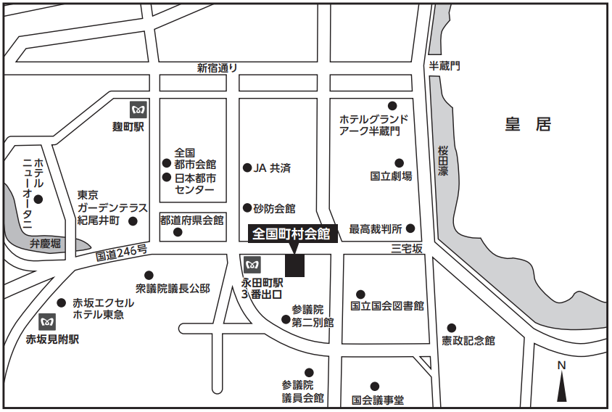

アクセス
■地下鉄でお越しの場合
・有楽町線・半蔵門線・南北線
「永田町駅」 ３番出口徒歩１分
・丸の内線・銀座線
「赤坂見附駅」 徒歩８分

■タクシーでお越しの場合
・東京駅から約２０分

※受講に当たっては、体調のすぐれない方、発熱のある方はご遠慮ください。

